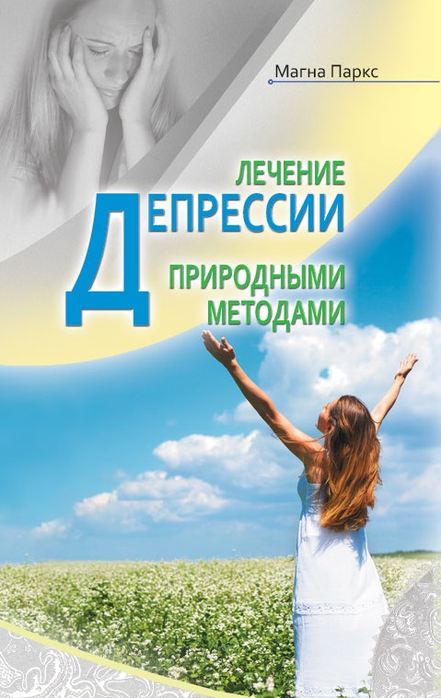
Магна Паркс
Лечение депрессии природными методами
Всемирная организация здравоохранения обнаружила, что глубокая депрессия – это ведущая причина нетрудоспособности среди людей в возрасте от 15 до 44 лет во всем мире. Сегодня существует достаточно новаторский способ терапии депрессии – это лечение человека в целом. Именно о таком подходе идет речь в данной книге.
www.lifesource.com.ua

